GRÖMO Rinnenwinkel - Inneneck - 90° - Halbrund

GRÖMO

Eigenschaften

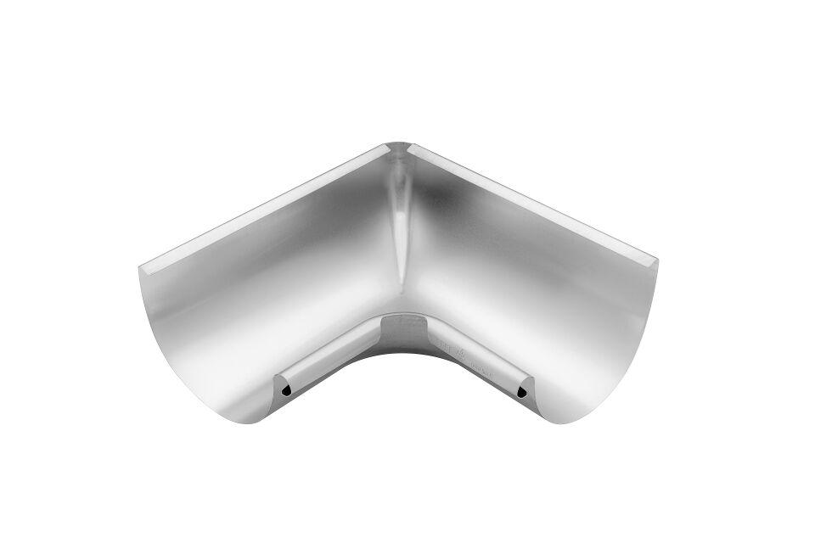

Farbton

anthrazit, dunkelgrau, hellgrau, kupfer, silber

Form

halbrund

Oberfläche

beschichtet, matt, verzinkt, vorbewittert, walzblank

Werkstoff

Aluminium, Edelstahl, Kupfer, Stahl, Zink

Breite (mm)

250,00 - 340,00

Höhe (mm)

56,00 - 118,00

Länge (mm)

250,00 - 340,00

Nennweite DN

200,00 - 400,00

Winkel (Grad)

90,00

Hinweis

Tiefgezogen, mit Einsteckschlitz zur einfachen Montage, Gelötet, Tiefgezogen